MANUALE DEL TUTOR

Qual è il mio potenziale?
Finalità

Lo scopo di questa risorsa è quello di introdurre tecniche assertive nella comunicazione che possano fornire una migliore integrazione per gli immigrati nell'ambito locale.

Obiettivo

L'obiettivo della comunicazione assertiva è quello di incoraggiare le partecipanti a comprendere i principali servizi e supporti a loro disposizione e di utilizzare lo strumento della ruota dell’integrazione per identificare il loro posizionamento e per evidenziare le aree del processo di integrazione che possono richiedere un'ulteriore considerazione. Si raccomanda la cooperazione con le istituzioni, in quanto rappresenta uno degli obiettivi per una migliore integrazione.

Risorse

- La presentazione animata in PowerPoint su Il Mio Potenziale
oppure
- La dispensa illustrata de Il Mio Potenziale per le corsiste
- Il manuale del tutor
- Un computer con video proiettore, o altro dispositivo mobile, per la visione del Modulo 2, correlato a questa risorsa

Durata

Può variare dai 60 ai 90 minuti a seconda delle dimensioni del gruppo e della risposta delle partecipanti all’attività di brainstorming proposta.

Metodologia

Mostra la presentazione animata in PowerPoint o distribuisci la dispensa di lavoro illustrata. Il caso di studio proposto nella presentazione ti potrà essere utile come attività di apertura e per lanciare la discussione sulla situazione di una persona terza, sulla cui esperienza ci possiamo, o meno, riconoscere.
Utilizza il modello di ruota di integrazione per supportare le partecipanti a fare brainstorming e identificare i servizi e i supporti chiave necessari per facilitare la loro integrazione sociale e civica nella loro comunità ricevente.
Una volta che i servizi e i supporti sono stati identificati e contrassegnati sui singoli modelli della Ruota dell’Integrazione (Modello in allegato), chiedere alle partecipanti di tracciare la loro attuale esperienza del personale processo d’integrazione. Usa le domande che seguono per stimolare il dibattito all'interno del gruppo.

Domande

- Immaginate e cercate di analizzare la situazione da diverse angolazioni e poi cercate di fornire esempi su come applicare un nuovo modello di comunicazione assertiva.
- Potreste fornire degli esempi di aree/ambiti nei quali ritenete che la vostra integrazione nella comunità ricevente sia forte. (Incoraggia le partecipanti a scoprire perché è così e condividi le loro esperienze.)
- Potreste fornire degli esempi di aree/ambiti nei quali ritenete che la vostra integrazione nella comunità ricevente sia debole. (Incoraggia le partecipanti a scoprire perché è così e condividi le loro esperienze.)
- Utilizza l'esperienza all'interno del gruppo per identificare tre attività che potrebbero essere completate dalle partecipanti per sostenere la loro integrazione nelle loro comunità locali.

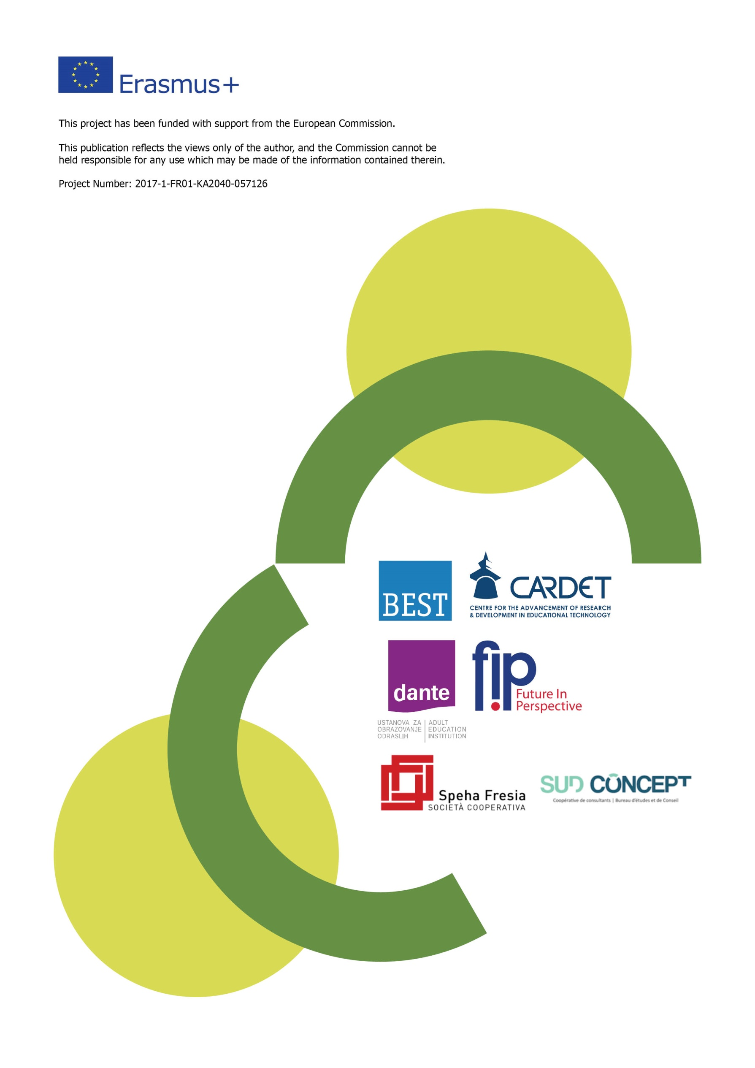
Questo progetto è stato finanziato con il sostegno della Commissione europea. Questo documento riflette solo le opinioni dell'autore e la Commissione non può essere ritenuta responsabile per qualsiasi uso che potrebbe essere fatto delle informazioni contenute nel presente documento.
Progetto Numero: 2017-1-FR01-KA204-037126

